北京邮电大学实验报告
实验名称 | 计算机网络实验一 |  | 学 院 | 网络空间  安全学院 | 指导教师 | 杨震
班 级 | 班内序号 | 学 号 |  | 学生姓名 | 成绩
2023211805 | 24 | 2023211595 |  | 李昊伦
实  验  内  容 | 1、使用 Wireshark 软件捕获 HTTP 消息，分析其消息头，理解 HTTP 的 通信原理；  2、使用 Wireshark 软件捕获一次从客户端发送 Email 的过程，分析 SMTP 消息，理解 Email 系统中发送邮件的通信原理；  3、使用 Telnet 软件访问 Email 服务器，输入 SMTP 命令与 Email 服 务器交互，理解 SMTP 的通信过程和 Base64 编码的概念。
学生  实验  报告  （附页） | 《详见下方“实验报告”》
实  验  成  绩  评  定 | 评语:  成绩:  指导教师签名：  年 月 日
注：评语要体现每个学生的工作情况，可以加页。

实验一 应用层协议消息的捕获和解析
1 实验内容和实验环境
1.1 实验目的
深入理解典型的应用层协议——HTTP 和 SMTP 的要点。
1.2 实验内容
（1）使用Wireshark 软件捕获HTTP消息，分析其消息头，理解HTTP的通信原理；
（2）使用Wireshark 软件捕获一次从客户端发送 Email 的过程，分析SMTP消息，理解Email系统中发送邮件的通信原理；
（3）使用Telnet软件访问Email 服务器，输入SMTP命令与Email服务器交互，理解 SMTP的通信过程和Base64编码的概念。
1.3 实验环境
一台装有MS Windows系列操作系统的计算机，能够连接到因特网，并安装Wireshark软件。

2 实验步骤
2.1 实验装备工作
（1）下载Wireshark软件并了解其功能和使用方法。
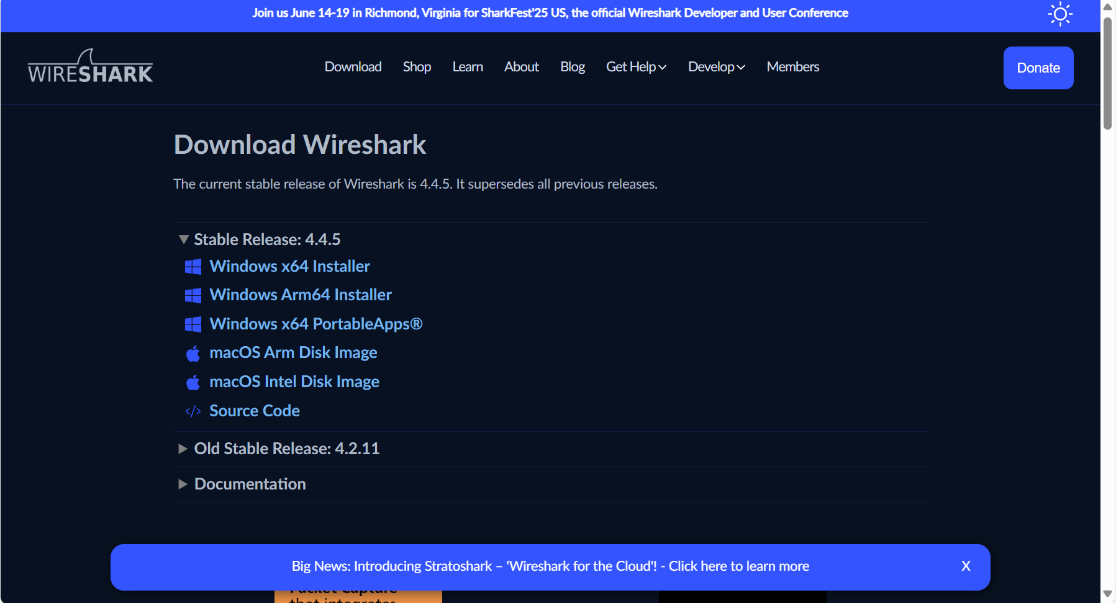
（2）确保计算机已经连接到网络。
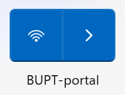
2.2 捕获HTTP协议数据
（1）清除浏览器cookie数据。
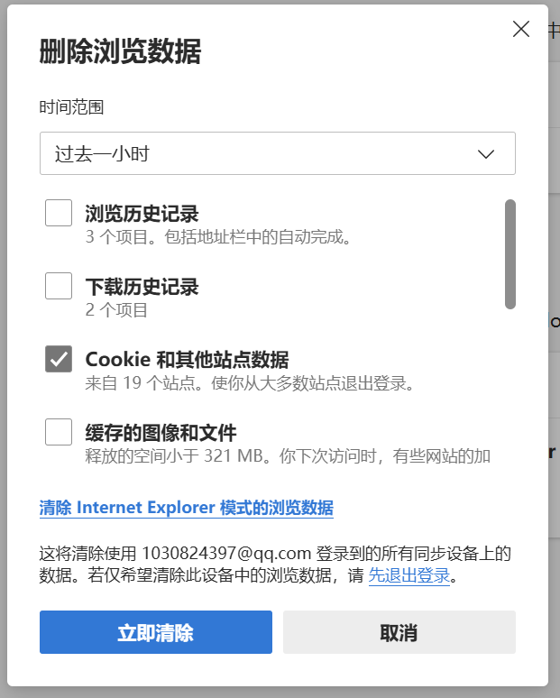
（2）启动Wireshark，选择捕获接口为WLAN，设置捕获过滤器为tcp port 80。
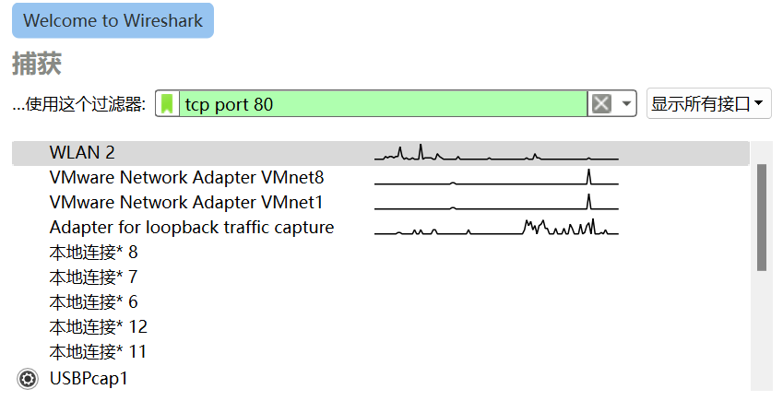
（3）用浏览器打开http://www.xinhuanet.com/
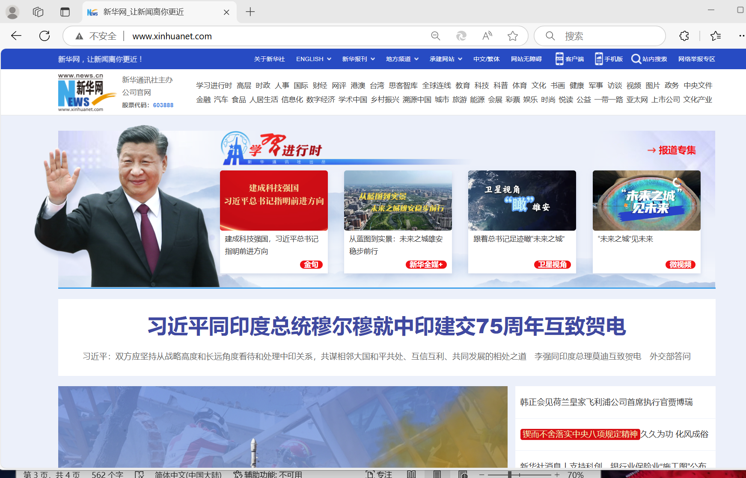

（4）抓包捕获HTTP协议数据。
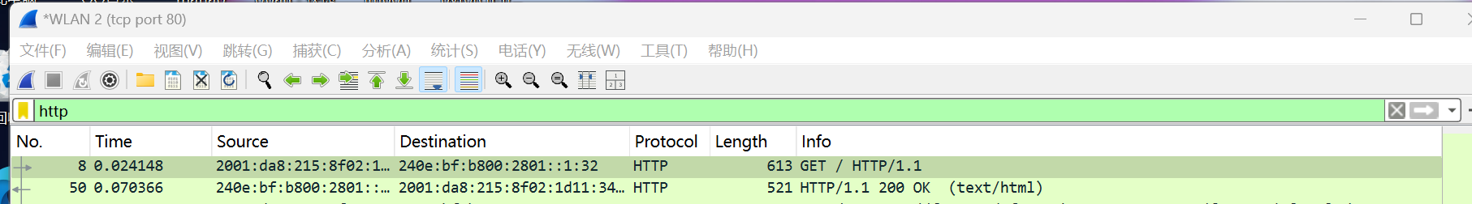
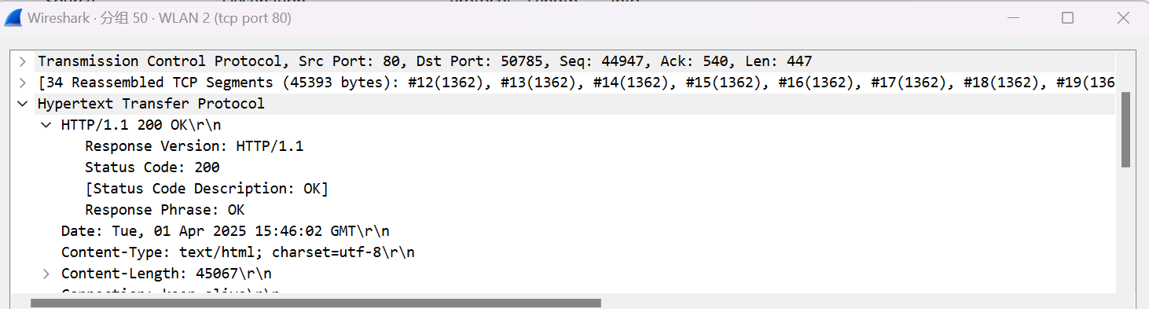

2.3 捕获SMTP协议数据
（1）下载并安装邮件客户端软件Foxmail，配置用户账户，设置发件服务器
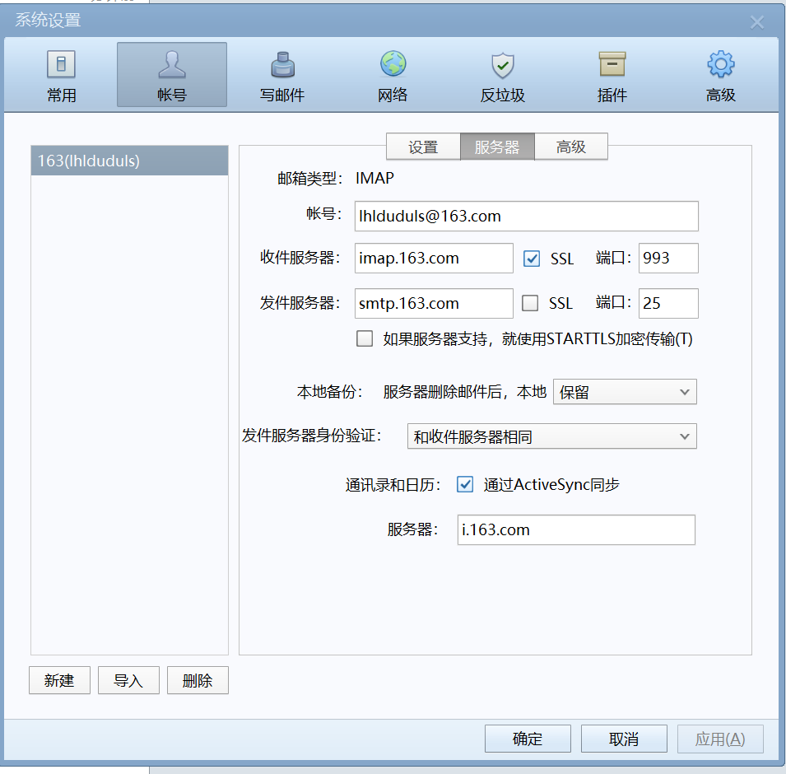

（2）配置Wireshark，设置捕获过滤器为tcp port 25
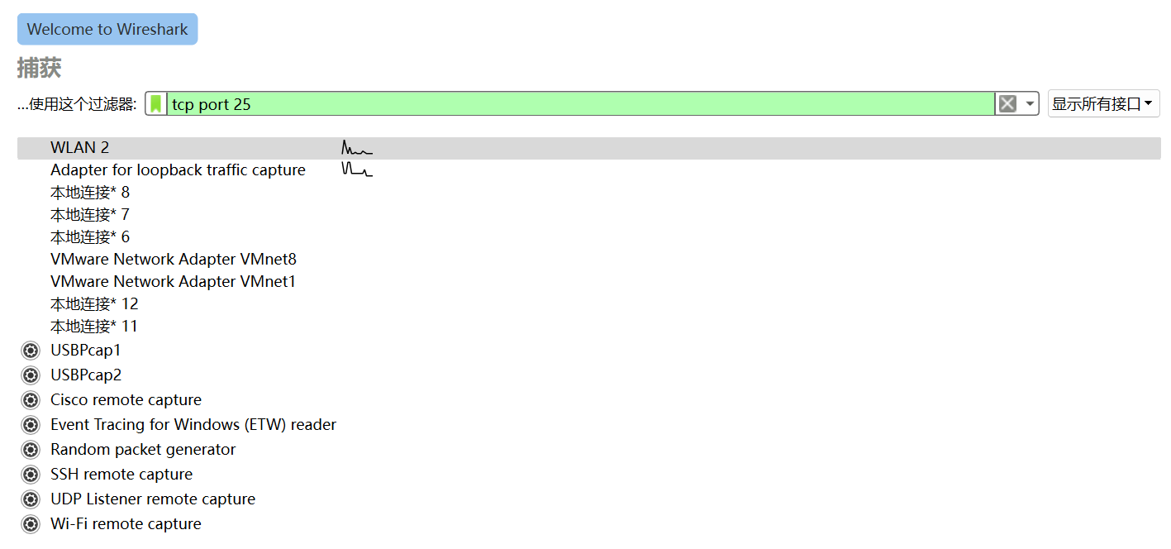
（3）开始捕获，用Foxmail发送一封邮件，邮件发送成功后停止捕获。
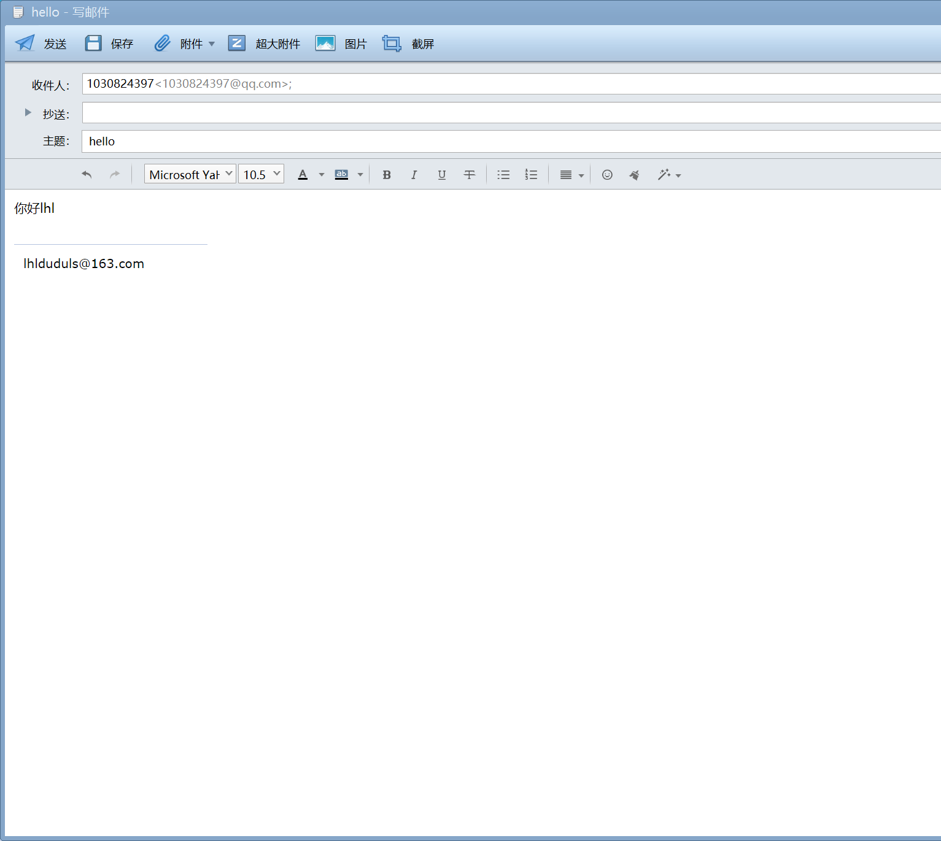
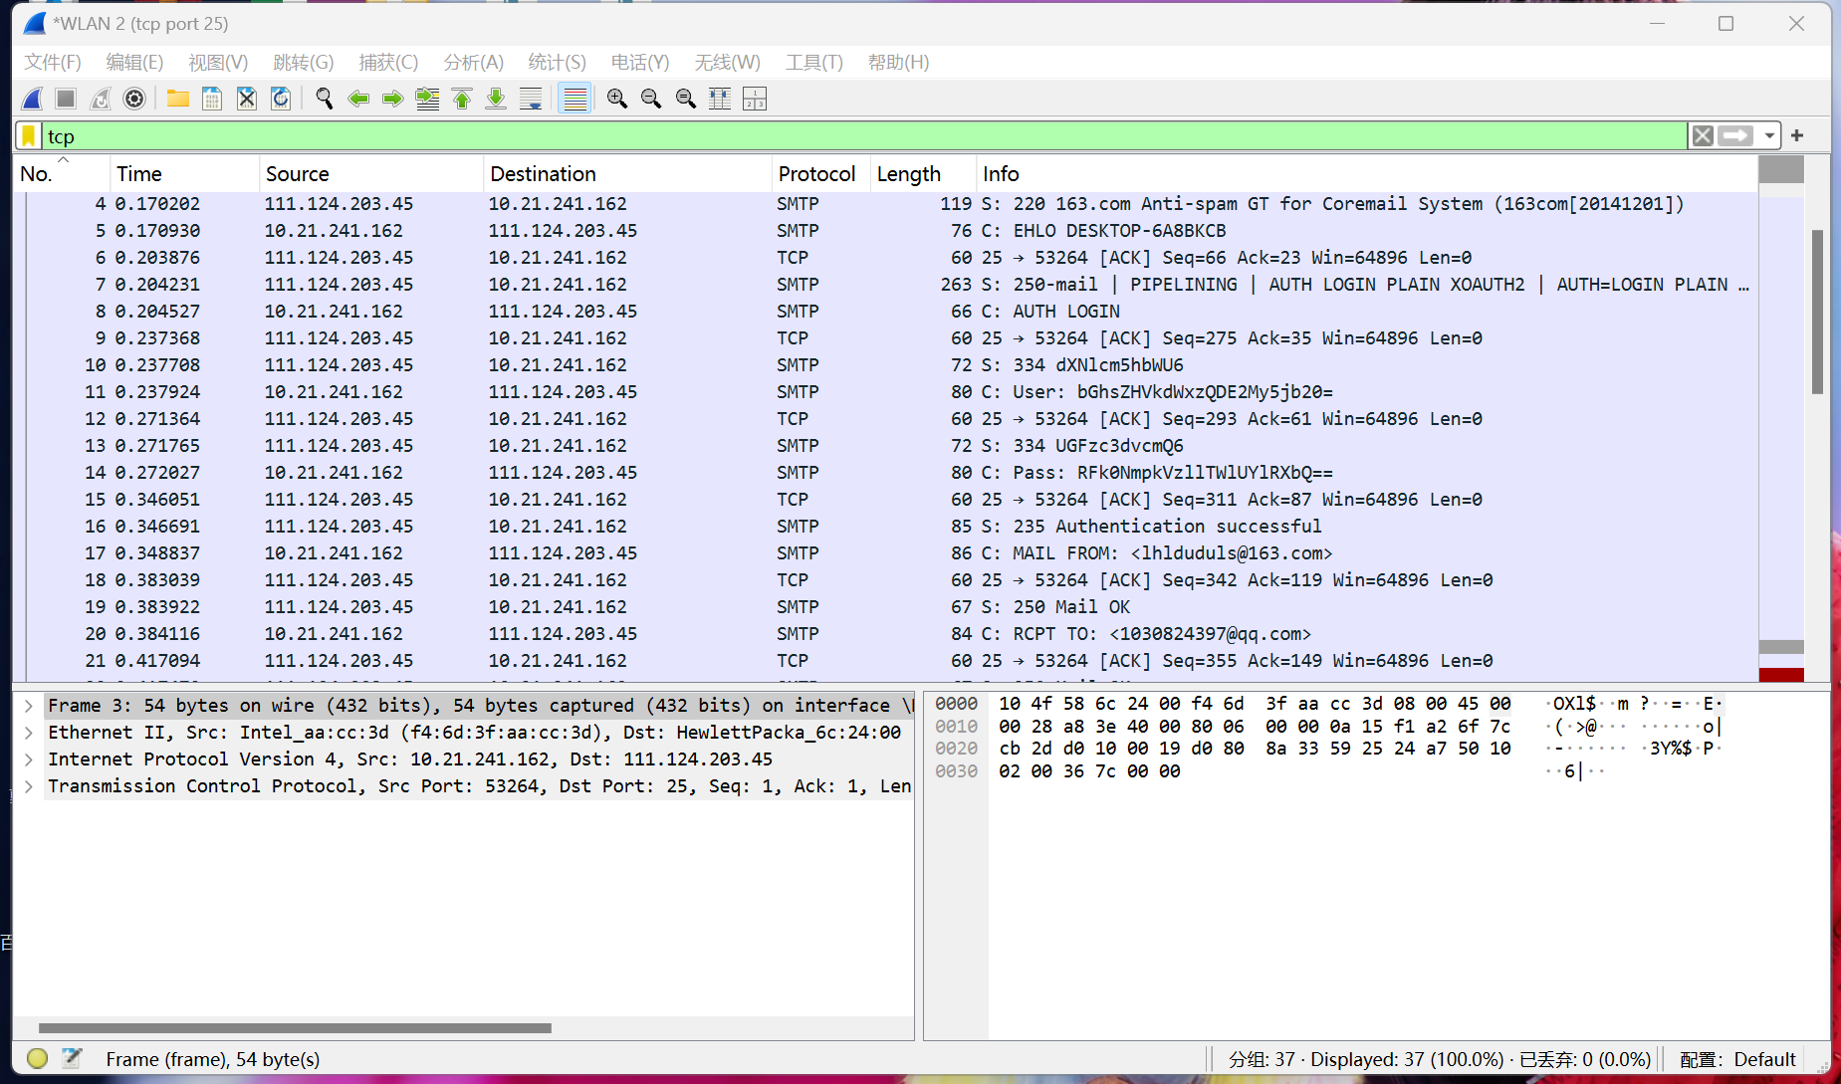

2.4 使用SMTP命令与邮件服务器交互
（1）在命令行模式，使用telnet程序连接到发件服务器
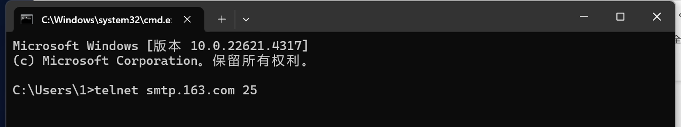
（2）在新窗口中，输入SMTP命令，与邮件服务器交互.
以下是完整过程。
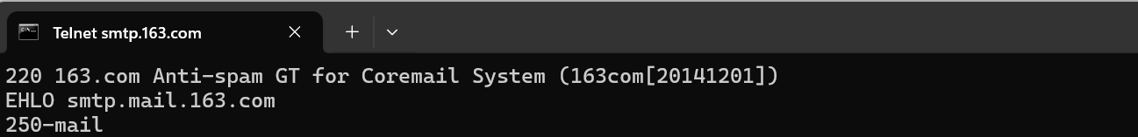
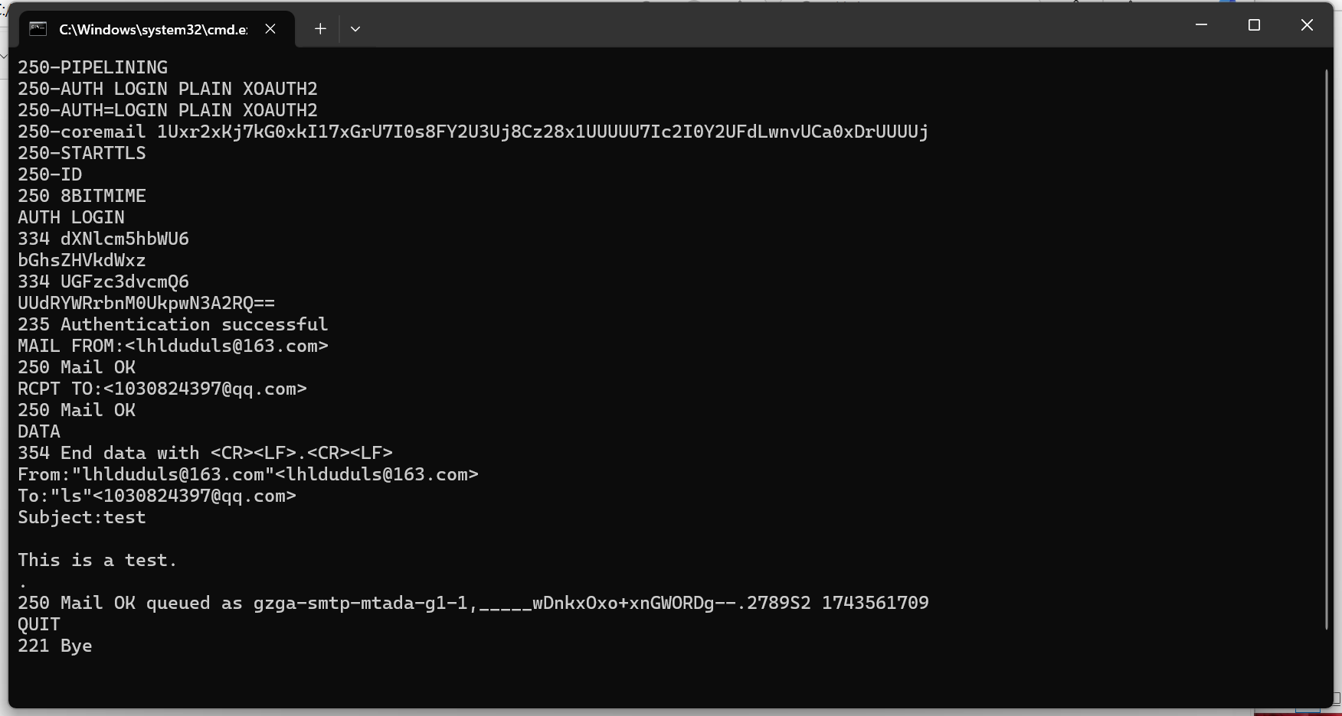
下面对每个过程分析：
首先为通知服务器用户身份
输入经过Base64编码加密过的发件人地址和授权码
指明发件人和收件人身份，写正文
结束会话
之后可在收件人邮箱中发现刚刚发的邮件
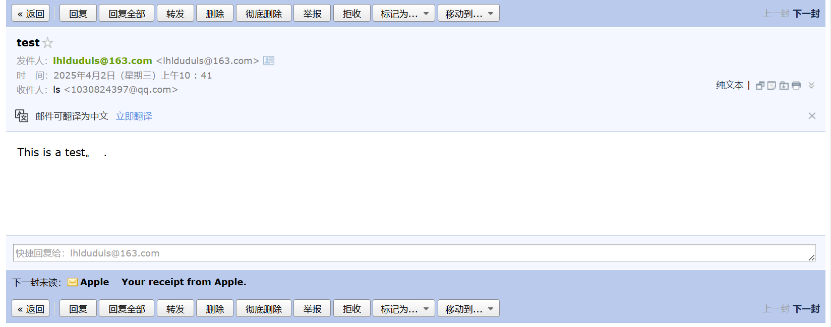

3 协议分析
3.1 HTTP协议分析
（1）设置了tcp port 80，捕捉到的数据没有DNS类型的请求。浏览器先分析URL得到域名，再根据DNS得到新华网服务器的IP地址。
（2）然后发生了TCP连接过程。发生了TCP三次握手，建立了本机和新华网服务器的TCP连接。
（3）建立的TCP连接后，浏览器向服务器发送了HTTP类型的GET请求。GET为http 的方法，用于从服务器上下载URL对应的网页，接着每个HTTP消息头及其值如下图：
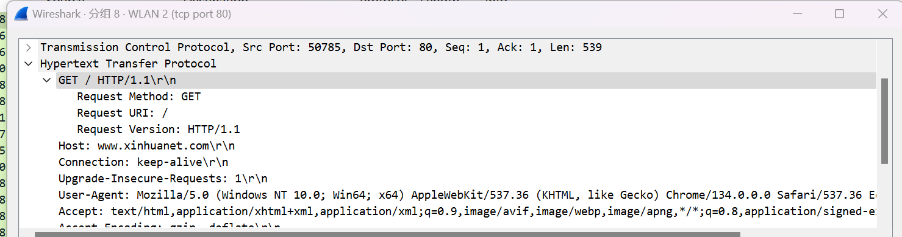
（4）新华网的服务器接收到请求后，对于请求进行回应200 OK，其中包含了网页文件的数据，消息头及其值如下图：
（5）请求与应答消息中的各个字段与消息头的功能列表如下：
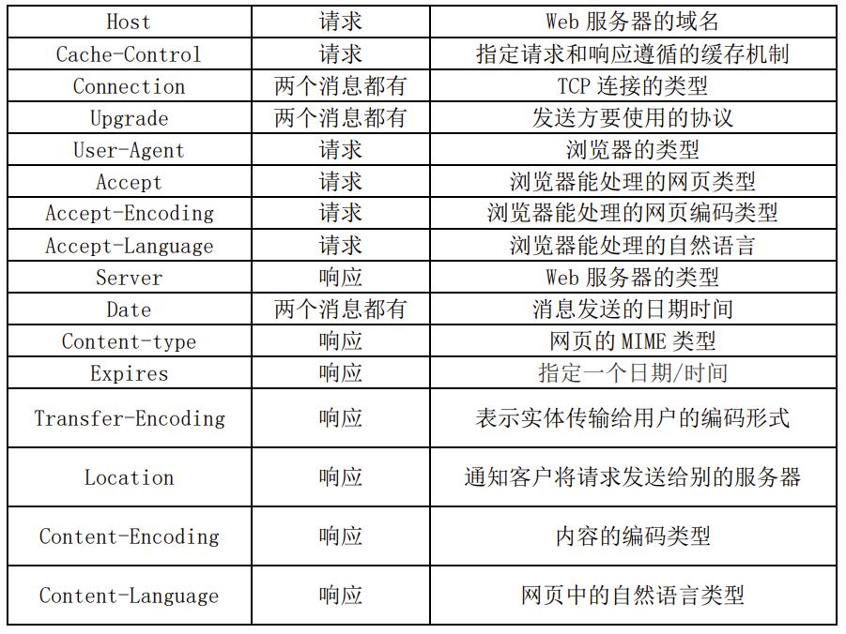
3.2 SMTP协议分析
SMTP命令功能
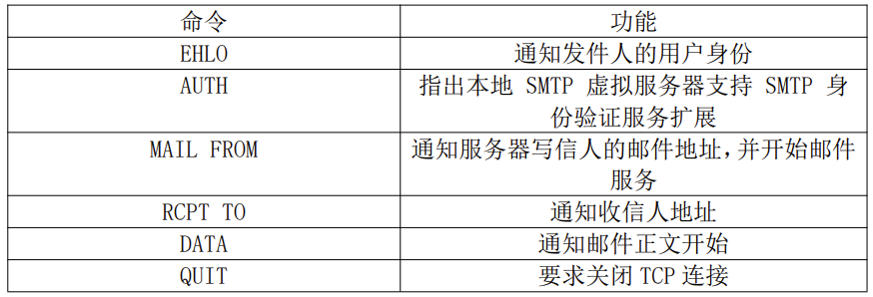
SMTP状态码
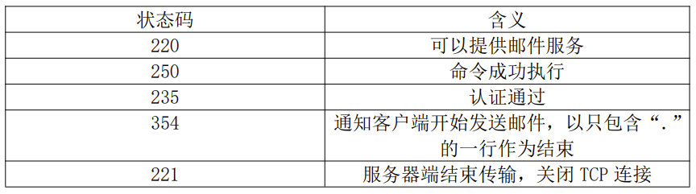
（1）根据ACK和SYN确定第1、2、3行为客户与邮件服务器之间建立TCP连接。
（2）第4行的数据是为服务器的回复：
（3）第5行客户端接收到后回复EHLO通知发件人的邮件服务器域名，再加上操作PC信息，之后服务器端回复250表示连接成功
（4）第8行为用户发送AUTH用户登录命令给服务器。
（5）用户通过使用用户名和密码登录服务器，第16行中服务器回复235，表示登陆成功。
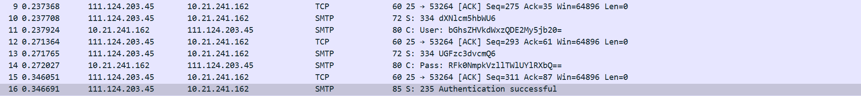
（6）第17行是客户端发送MAIL FROM，声明写信人的邮件地址，准备传输。之后第19行服务器回复250 OK表示命令成功。
（7）第20行客户端发送RCPT TO命令，注明收信人的地址。之后第22行服务器回
复250 OK表示命令成功。
（8）第23行客户端发送 DATA 命令通知正文开始，之后服务器回复354，通知客户端可以发送正文了。
（9）第26行客户端开始发送正文，并标明正文的大小，之后第30行服务器发送250 OK 表示确认收到了邮件。
（10）第31行客户端发送 Quit 命令要求关闭 TCP 连接，之后33行显示服务器返回221 Bye表示服务器段结束传输，关闭TCP。至此完成邮件传输。
（11）画出通信的过程
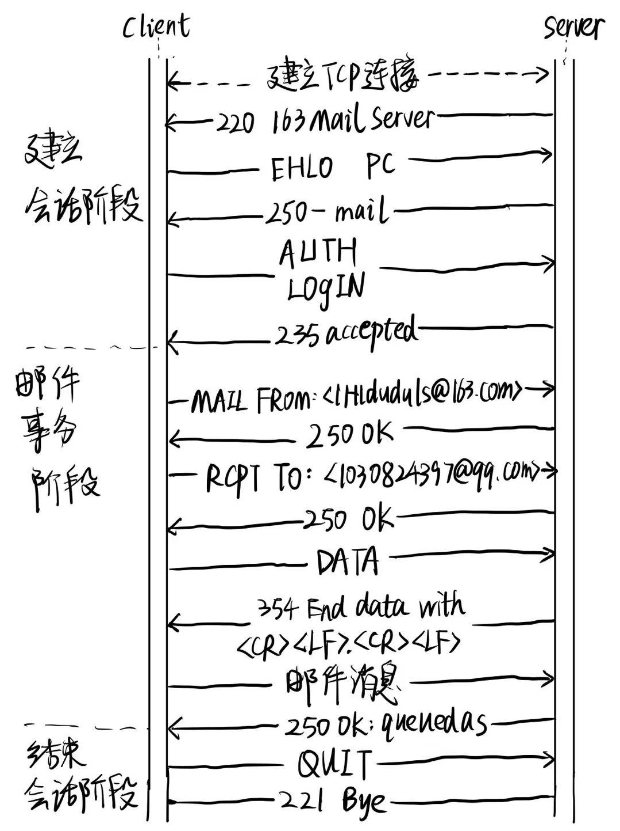
4 实验结论与实验心得
4.1 实验结论
两个应用层协议在运作时，首先都需要建立TCP连接，这就说明了下层为上层提供服务且脱离了传输层，应用层是无法运作的。

4.2 实验心得
通过以上实验，我深入了解了HTTP和SMTP两个协议的通信原理，并学习了如何使用Wireshark和Telnet工具进行网络数据包捕获和交互式通信。
在实验过程中，我也遇到了一些问题。在做捕获SMTP协议数据实验中，我登录账号时输入的密码多次输入错误，经过一番研究后发现需要输入的是授权码；在进行使用SMTP命令与邮件服务器交互的实验中，我多次发送失败，结果发现是输入格式错误。
在分析HTTP消息之后，我了解到HTTP是一种无状态的协议，客户端与服务器之间通过请求和响应来进行通信。通过分析消息头，我了解到HTTP消息头中包含许多元数据，如请求的方法、URI、请求头、响应状态码等，这些元数据对于实现有效的网络通信非常重要。
在分析SMTP消息之后，我认识到SMTP是一种用于发送邮件的协议，它是基于文本的协议，包含邮件头和邮件主体。通过分析SMTP消息，我了解到邮件的发送过程涉及到发送邮件服务器和接收邮件服务器之间的交互，这些交互包括 HELO/EHLO、MAIL。
总之，我对这两个应用层协议在C/S交互中每一步的详细作用有了更深的理解，且掌握了使用wireshark进行简单抓包的技能。

